Антикоррупционный марафон в Свердловской области
В Свердловской области ежегодно, начиная с 2015 года, проводится Антикоррупционный марафон.
В 2023 году марафон проводится в девятый раз и традиционно начинается 1 ноября и заканчивается 9 декабря в Международный день борьбы с коррупцией.
Основная цель марафона – антикоррупционное просвещение граждан, популяризация в обществе антикоррупционных стандартов поведения, обмен опытом работы по профилактике коррупционных и иных правонарушений, поиск новых форм и методов противодействия и профилактики коррупции.
В рамках марафона Управление социальной политики № 23 проводит мероприятия, направленные на профилактику коррупционных правонарушений. Данные мероприятия включают в себя в том числе и антикоррупционное просвещение государственных гражданских служащих и работников Управления социальной политики № 23.
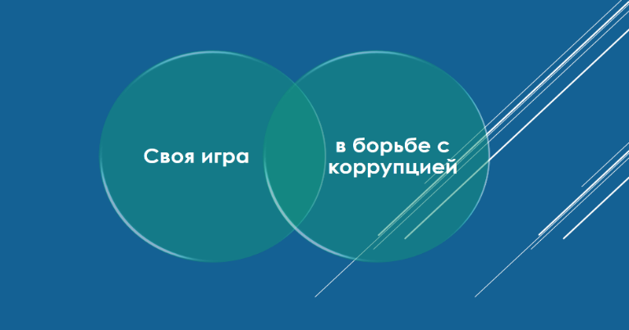
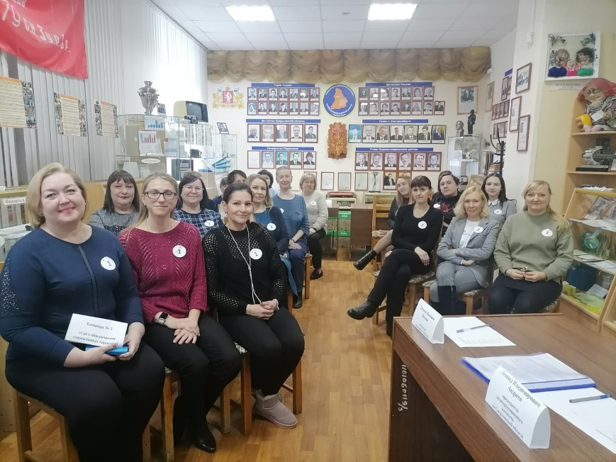
Одно из мероприятий, традиционно проводимых в рамках Антикоррупционного марафона - интерактивная игра «Своя игра в борьбе с коррупцией», направленное на оценку знаний законодательства по вопросам противодействия коррупции среди государственных гражданских служащих и работников Управления социальной политики № 23.
В 2023 году в мероприятии приняли участие 6 команд Управления, членами жюри выступили: Т.П. Пестова – заместитель начальника Управления, Л.В.Андреев – председатель антикоррупционного комитета по Свердловской области, Е.С.Батуева – председатель профсоюза.
В ходе мероприятия государственные гражданские служащие и работники Управления социальной политики № 23 проявили эрудицию, смекалку, показали знание не только законодательства о противодействии коррупции, но и знание истории.
В завершение мероприятия, подведя итоги, членами жюри объявлены команды победителей и вручены соответствующие дипломы:
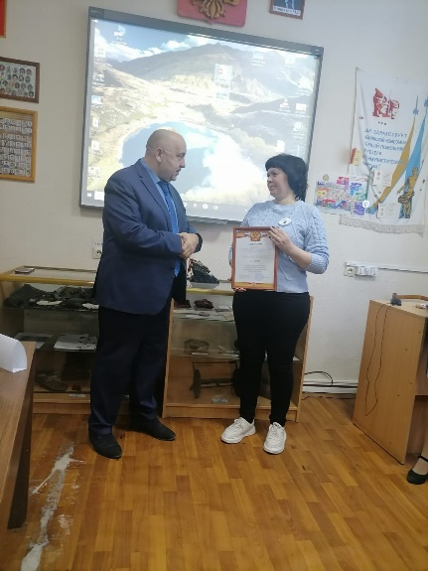

I место – отдел бухгалтерского учета и информатизации;

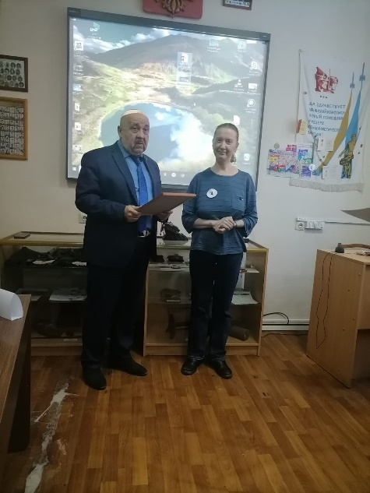 | 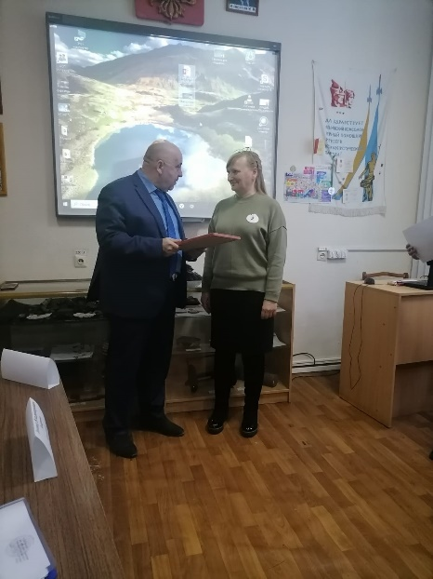
II место – отдел по защите прав граждан, находящихся по опекой и попечительством; | III место – отдел назначения социальных выплат.
С информацией о данном мероприятии так же можно ознакомиться по ссылке: https://vedomostiural.ru/stati/sotrudniki-odnogo-iz-upravleniy-socpolitiki-ekaterinburga-pro/

